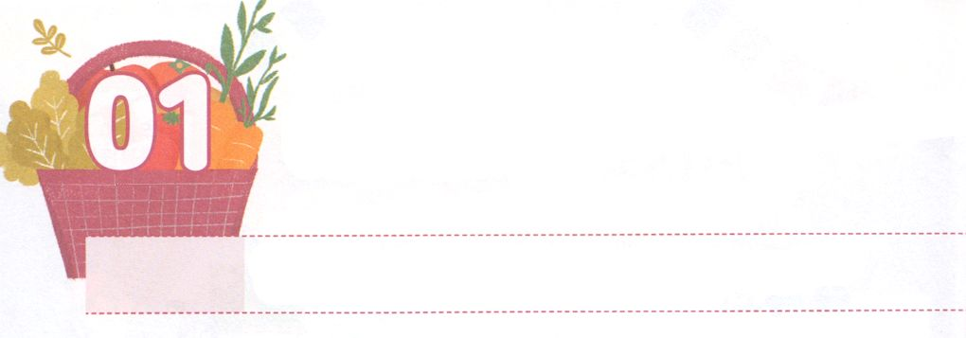

でんどうする　タラッパン

**きんようび**

しかし、があなたがたのにまれるとき、あなたがたはをけます。そして、エルサレム、ユダヤとサマリヤの、およびのてにまで、わたしのとなります。

**18**

されたイエスがえてくださったをった120が、マルコのの（タラッパン）にまりました。に、のとになったらは、イエスをじるというのゆえに、いつもにさらされていました。それでも、とがあったのにもかかわらず、まってをささげていました。彼らはなぜ、そのようにできたのでしょうか。

に、「イエスがキリストだ」というをした、いにするなえをっていたからです。（使1:1）２つ、されたイエスが40、ののことをられました。（使1:3）このとき、らはそのみことばをのミッションとしてりました。３つ、がまれるとのてまでをえるのをるということをとしてりました。（使1:8）このをってまって、ひたすらりにしたとき、のがかれました。

はにもののようにする（タラッパン）のをしてくださっています。、、でこのミッションをってるなら、をえるだちをってくださいます。これがするタラッパンです。をしてがべえられるするタラッパンがかれることをりましょう。



**きょうのみことば**

、ありがとうございます。キリストというえをっているをしてのがしげられるするタラッパンがかれるようにいてください。きておられるイエス・キリストのおによっておりします。アーメン

地域伝道弟子訓練メッセージ│2019.6.18

**きょうのいのり**

　　　　　するタラッパンにしていますか。

　　　　　タラッパンにしたいだちのをいて、

まず、がをえることができるようにしましょう。

　　　　　　　：

　　　　　　　：

　　　　　　　：）トラクトをってす

みことばを

しよう

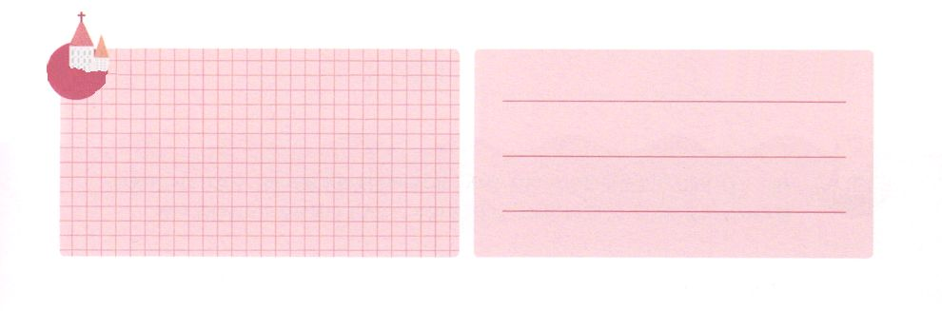

**きょうのでんどう　　　　　　　　　　う　　　　　　　　　　　　　　　　　　　　　　　　する**

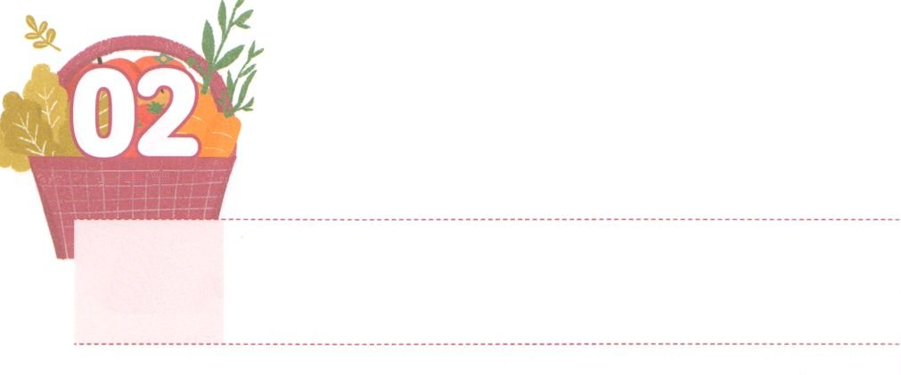

いのる　しあわせな

　　　レムナント

**どようび**

らはにると、まっているのにがった。このは、ペテロとヨハネとヤコブとアンデレ、ピリポとトマス、バルトロマイとマタイ、アルパヨのヤコブとシモンとヤコブのユダであった。このたちは、たちやイエスのマリヤ、およびイエスのたちとともに、みなをわせ、りにしていた。

**113～14**

レムナントがきるは、やみとサタンのでいっぱいです。にするりのがなければ、ののがそのままをおろすことになるでしょう。に、ののようにをって、にるならば、なるがかれて、みことばがするをするでしょう。

はをでっているだけのレムナントではなく、をとしていてるレムナントをっておられます。ののように、のすにるレムナントになることをしましょう。にするりのがをにいやすでしょう。そして、でまことのみをけるレムナントになるべきです。に、をめて、のスケジュールのですべきこととのいをいてりましょう。２つ、どんなでもりましょう。がってがいことがきてもりましょう。３つ、なやできごとがきたらしてりましょう。

りはせなです。のをわうりでせなレムナントになりましょう。



**きょうのみことば**

、ありがとうございます。りでのたましい、、えがにしますように。りにすることがせなレムナントとしてするようにいてください。きておられるイエス・キリストのおによっておりします。アーメン

核心訓練メッセージ│2019.6.15

**きょうのいのり**

　　　　　をえたのアブラハム・リンカーンは、りでせな

　　　　　でした。りでをっているののに、７つのれたが

　　　　　あります。それをつけながら、はどんなりをしているのか

　　　　　しましょう。

かくれている

えを

みつけよう

イエス・キリストの

によって

おりします。

アーメン

ブーメラン、ズボン、えんぴつ、おしピン、ハート

つえ　クローバーのはっぱ



**きょうのでんどう　　　　　　　　　　う　　　　　　　　　　　　　　　　　　　　　　　　する**